PV-Anlagen wirtschaftlich installieren und zuverlässig absichern
Kompakte DC-Generatoranschlusskästen PV Next Mini

Der Generatoranschlusskasten, kurz GAK, ist ein wichtiger Bestandteil jeder Photovoltaikanlage. Hier laufen nicht nur die Stränge der unterschiedlichen Anlagenteile zusammen, hier wird auch die Anlage vor Überspannungen geschützt. Mit dem PV Next Mini erweitert Weidmüller sein Portfolio an DC-Generatoranschlusskästen um eine besonders platzsparende Variante. Mit den neuen Varianten PV Next Mini 2MPP können nun auch Anlagen mit 2MPP (Maximum Power Point) durch die besonders kompakten Boxen geschützt werden. PV Next bietet passende Lösungen für alle Wechselrichtertypen in Europa.

Ein deutlich gestiegenes Umweltbewusstsein, vermehrter Umstieg auf Elektromobilität und der Wunsch vieler Verbraucher nach mehr Unabhängigkeit lassen die Nachfrage nach PV-Anlagen auch bei Eigenheimbesitzern steigen. Die Akzeptanz und Investitionsbereitschaft bei privaten Verbrauchern und in der Wirtschaft fordern neue innovative technische Ansätze. Mit den Generatoranschlusskästen der PV-Next-Reihe erleichtert Weidmüller dem Installateur den Aufbau und die Einrichtung von PV-Anlagen.

Kompakte DC-Generatoranschlusskästen PV Next Mini
Bei PV-Aufdachanlagen werden die Generatoranschlusskästen häufig direkt unter dem Dach montiert, um Kabel einzusparen. Hierzu werden Boxen mit besonders geringen Abmessungen benötigt. Denn sind die einzelnen PV-Module auf dem Dach montiert, werden die Strings zu wenigen gebündelten Strings im GAK zusammengeschlossen. Die PV-Next-Mini-Anschlusskästen können auf kleinstem Raum montiert werden. Mit den geringen Abmaßen von nur 200 x 200 x 132 mm finden sie auch unter dem Dach in der kleinsten Ecke Platz. Die einfache Plug-and-play-Lösung spart Kabel und Installationszeit ein. Mit den neuen Varianten PV Next Mini können nun auch Anlagen mit 2MPP, beispielsweise zur Leistungsmaximierung bei Anlagen auf unterschiedlichen Dachflächen, geschützt und verbunden werden.

Vor Überspannungen geschützt
Trotz der kompakten Abmaße steht PV Next Mini den „Großen“ an Funktionalität in nichts nach. Der DC-Generatoranschlusskasten enthält dabei die für die elektrische Sicherheit wichtigen Komponenten für Kurzschluss- und Überspannungsschutz, die vor einer Überspannung, etwa nach Blitzeinschlägen in der Nachbarschaft, schützen. Der in der PV Next Mini eingesetzte VARITECTOR-Überspannungsschutz der Serien VPU I PU (Typ I+II) und VPU II PV (Typ II) schützt die Photovoltaikanlagen und deren Komponenten wirkungsvoll vor Störeinkopplungen durch Blitz- und Überspannungen. Mit dem integrierten Fernmeldekontakt kann der Status des Überspannungsableiters jederzeit erfasst werden. Seit dem Jahr 2019 ist der Einbau eines Überspannungsschutzes in PV-Anlagen durch die EN 51643-32:2020 in der Europäischen Union verpflichtend. Dies gilt sowohl bei Neuanlagen als auch für Umbauten und Erweiterungen von Solaranlagen.

Trendgerechte Konzeption
Der Wirkungsgrad einer PV-Anlage hängt von vielen Faktoren ab. In Wechselrichtern integrierte MPP-Tracker sorgen dafür, dass die Leistung der Solarmodule optimal auf den aktuellen Strahlungs- und Temperaturzustand der Umgebung abgestimmt wird. Der MPP-Tracker findet den Punkt mit dem besten Wirkungsgrad und der optimalen Leistungsausbeute. PV Next Mini steht in der Version mit zwei Eingängen und einem Ausgang pro MPP zur Verfügung. Dabei haben die Anwender die Wahl zwischen den fertig verdrahteten Boxen mit WM4C- oder MC4-EVO2-Steckverbindern als einfache Plug-and-play-Lösung oder dem Generatoranschlusskasten mit Kabelverschraubungen zum Selbstverdrahten mit PUSH IN-Anschlusstechnologie. Die Installation ist aufgrund der integrierten PUSH IN-Anschlusstechnik besonders einfach und komfortabel, denn sie erfordert kein spezielles Werkzeug. Das reduziert die Arbeitsschritte, vermeidet Anschlussfehler und verkürzt die Montagezeit erheblich. Generatoranschlusskästen der Serie PV Next Mini wurden speziell für enge Umgebungen konzipiert. Das standardisierte, äußerst kompakte Design der Produktreihe ermöglicht eine optimale thermische und mechanische Funktionalität aller integrierten Komponenten. Die Boxen sind für Umgebungstemperaturen von –40 bis zu +50 °C ausgelegt und entsprechen den Vorgaben gemäß IEC 61439-2. Sie sind geeignet für den Einsatz von Strings mit bis zu 15 A und bis 1.100 V. PV Next Mini gliedert sich nahtlos in das Gesamtportfolio der Generatoranschlusskästen ein. Basierend auf dem standardisierten Design von PV Next, wird eine Vielzahl heutiger Anforderungen an Generatoranschlusskästen abgedeckt. Mehr als 90 Varianten, die sich leicht handhaben und skalieren lassen, schaffen ein neues Maß an Flexibilität. Kurze Transportwege durch zwei Produktionsstandorte in Europa, kostenoptimierte Serienproduktion und die Nutzung hochwertiger Einzelkomponenten garantieren nicht nur maximale Produktqualität, sondern auch kurzfristige Verfügbarkeit und kurze Transportwege.

4.967 Zeichen inkl. Leerzeichen

Bildunterschrift: Die neuen PV-Next-Mini-2MPP-Varianten von Weidmüller für eine besonders platzsparende Installation

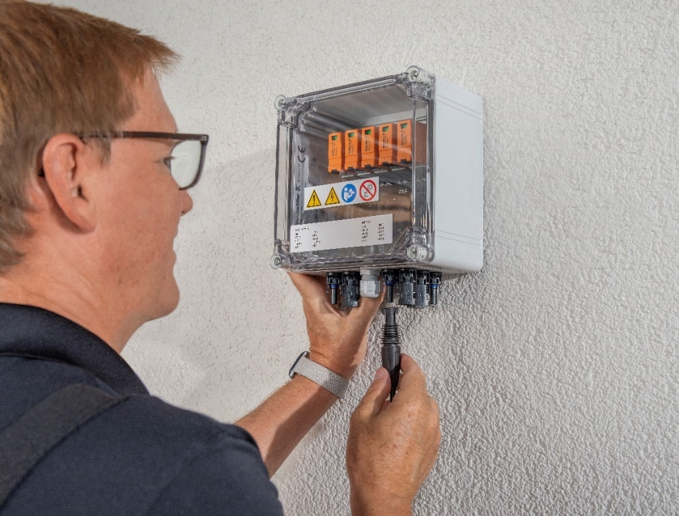
Bildunterschrift: Mit den geringen Abmaßen von nur 200 x 200 x 132 mm finden PV Next Mini auch unter dem Dach in der kleinsten Ecke Platz. Die Varianten mit WM4C-Steckverbindern können besonders schnell und einfach installiert werden.

Ihr Ansprechpartner: Weidmüller Unternehmenskommunikation
Tel.: +49 (0)5231 / 14-292322
E-Mail: presse@weidmueller.com

Weidmüller – Partner der Smart Industrial Connectivity
Die Unternehmensgruppe Weidmüller verfügt über Produktionsstätten, Vertriebsgesellschaften und Vertretungen in mehr als 80 Ländern. Gemeinsam mit seinen Kunden gestaltet das Detmolder Familienunternehmen den digitalen Wandel – mit Produkten, Lösungen und Dienstleistungen für die Smart Industrial Connectivity sowie das Industrial Internet of Things. Im Geschäftsjahr 2022 erzielte Weidmüller einen Umsatz von mehr als einer Milliarde Euro mit weltweit rund 6.000 Mitarbeiterinnen und Mitarbeitern.

Verantwortlich für den Inhalt: Weidmüller Unternehmenskommunikation
Unternehmenssprecherin Sybille Hilker

